PRACA ZDALNA – GRUPA TYGRYSKI – 3-LATKI
31.03.2021

Cel główny:
- zapoznanie ze zwyczajami wielkanocnymi

Temat: Wielkanocne przysmaki
- Ćwiczenia klasyfikacyjne Co nie pasuje do Wielkanocy?
Dziecko nazywa obrazki przedstawione poniżej. Wskazuje te, które nie kojarzą się z Wielkanocą.

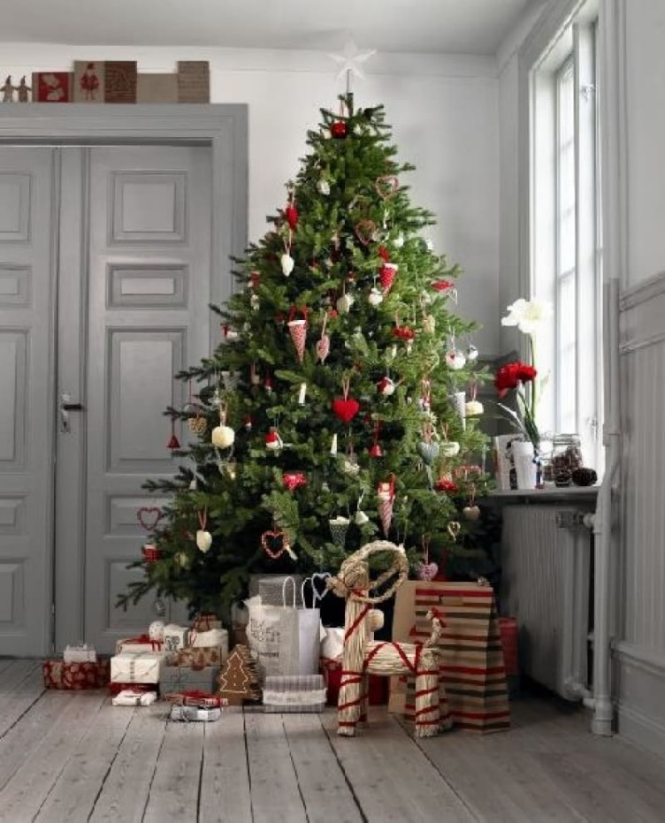
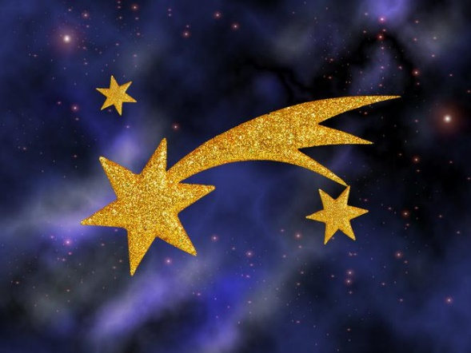
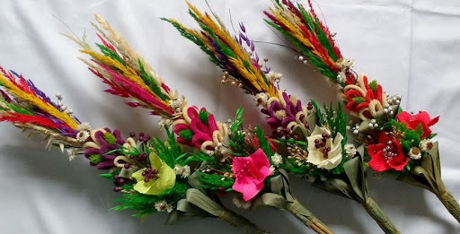
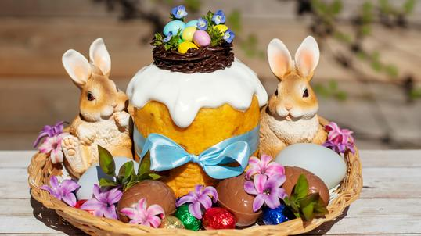
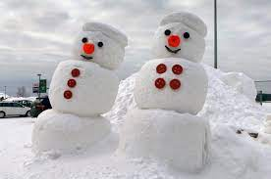

- Wielkanocne śniadanie
Jak wygląda stół przygotowany na wielkanocne śniadanie? Co się na nim znajduje?

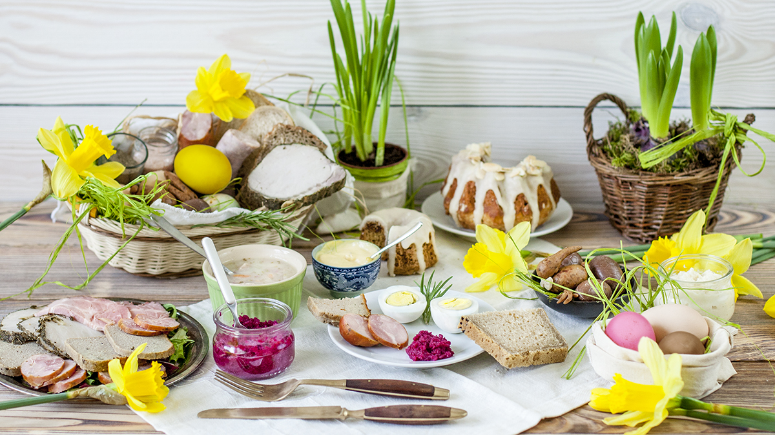

- Zapoznanie z treścią wiersza.

Święta wielkanocne
pachną przysmakami.
Czuć już wonny żurek
i keks z bakaliami.
A drożdżowa baba
ze stołu spogląda.
W białej sukni z lukru
pięknie dziś wygląda.
Pan mazurek pachnie
słodką czekoladą.
Koronę z owoców
już na niego kładą.
Smakowitych potraw
znacie jeszcze wiele.
Spróbujcie ich trochę
w świąteczną niedzielę.

- Rozmowa inspirowana treścią wiersza.
- Wyjaśnienie niezrozumiałych słów: drożdżowa baba, lukier, mazurek, keks.
- Omówienie co znajdowało się na wielkanocnym stole.
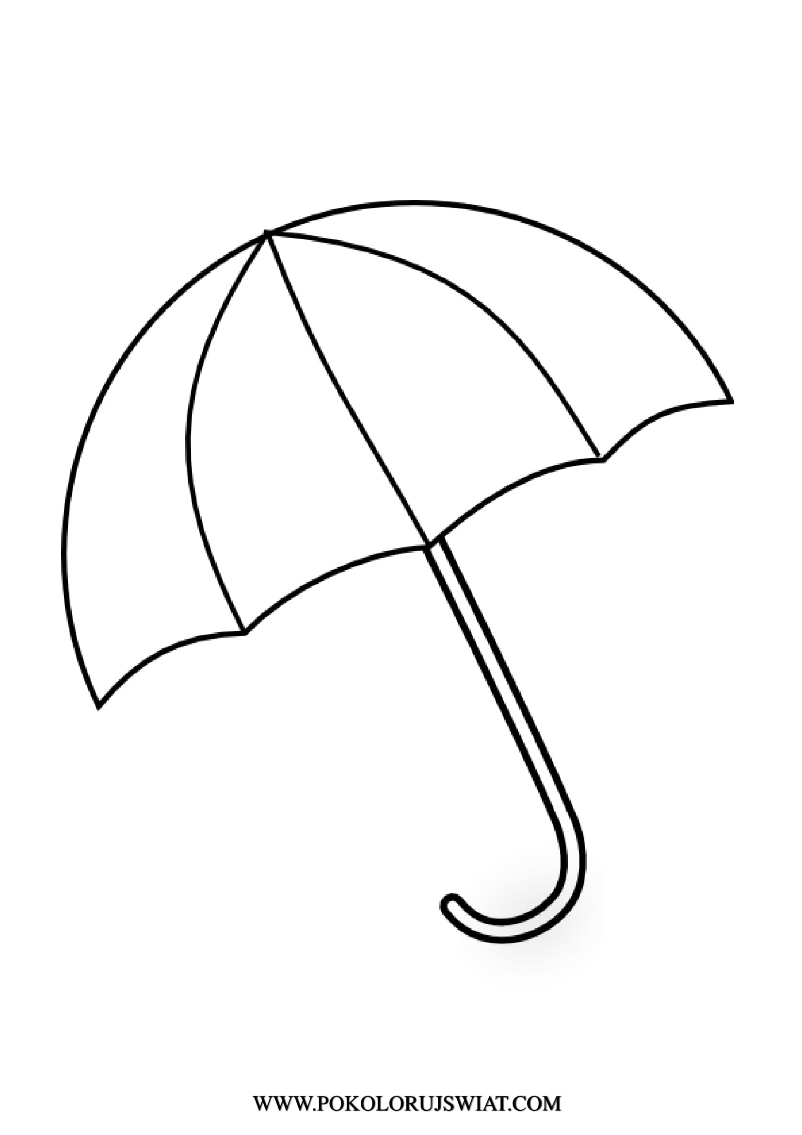
- Wyjaśnienie, na czym polega zwyczaj polewania się wodą w poniedziałek wielkanocny.
- Zapoznanie z nazwą śmigus-dyngus.
- Zwracanie uwagi dziecka na tradycję, ale i na zachowanie zdrowego rozsądku; ukazanie konsekwencji niestosowania umiaru w polewaniu wodą.

- Pokoloruj parasol. Każdy pasek parasola ma mieś inny kolor. Następnie przy użyciu niebieskiej farby i palca stwórz krople wokół parasola.

